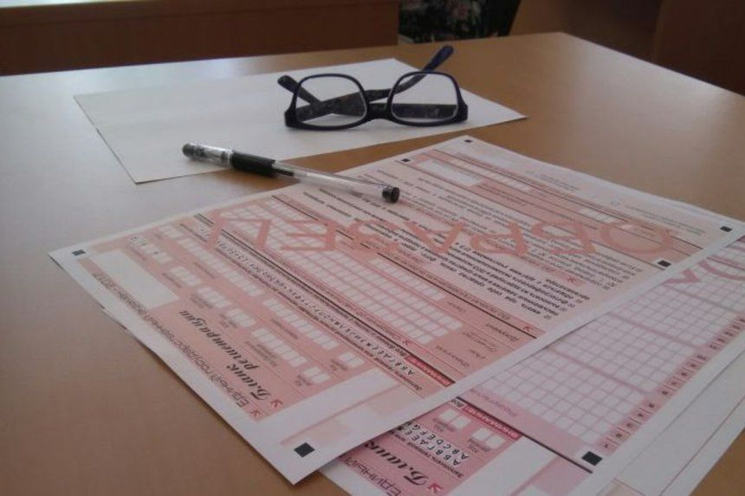
1
Главное - спокойствие
За день до начала экзаменов ребенка лучше не тревожить. Пусть он расслабится и отвлечется от мыслей о предстоящем испытании, также важно ему не сталкиваться с разными раздражителями. Это касается в первую очередь родителей - не нагнетайте, будьте уверенны в своем ребенке, ведь вы его воспитали. Перед экзаменом лучше хорошо выспаться, а непосредственно перед его началом стоит не бояться и идти отвечать в первых рядах. Так не придется наблюдать за переживаниями одноклассников, а следовательно не будет нагнетаться атмосфера страха и неуверенности. Пусть ребенок скажет себе: «Я спокоен. Я совершенно уверен в своих силах и без проблем сдам этот очередной тест».
2 На экзамене нужно сосредоточиться
После того, как ты оказался в кабинете, не отвлекайся на других экзаменуемых. Некоторые ученики попытаются снять собственное напряжение, заставив переживать других. Сядь поудобнее, соберись с мыслями, выпрями спину. У тебя все получится, ведь ты умнее, хитрее и больше всех готовился к этому дню! Сделай глубокий вдох, задержи дыхание и снова глубокий вдох. Повтори это упражнение пару раз. Слушай экзаменаторов внимательно - тебе объяснят, как заполнять бланки ответов. Не бойся спрашивать, если не уверен - тебе обязательно ответят. Не спеши с заданиями, прочти их все и выбери для себя самые легкие. Сделай их в первую очередь, это тебе поможет настроиться на рабочий ритм. Если сомневаешься в ответе - доверься интуиции и действуй методом исключения. Старайся дать ответ на большинство вопросов, но помни - для хорошей оценки достаточно сделать 70% заданий, поэтому лучше оставить время для проверки своих ответов, а не ломать голову над сложным примером.
3 Как справиться со стрессом
Многие дети не любят школу, считая это место худшим событием в своей жизни. Родителям можно попытаться разубедить в этом ребенка - перед экзаменами обсудите с ним подготовку его класса к выпускному балу. Расскажите о своих воспоминаниях об этом времени, ведь все взрослые скучают по школе и особенно по этому времени. Это поможет ребенку отвлечься от негативных мыслей. Психологи советуют простые упражнения для снятия стресса:
- спортивные занятия, зарядка;
- контрастный душ;
- уборка дома, любое занятие, которое поможет отвлечься от мыслей о ЕГЭ;
- рисование, творчество;
- высвободить эмоции - громко петь любимые песни, танцевать, понаблюдать за природой;
- понаблюдать за потоком воды или огнем, горящая свеча тоже подойдет;
- глубоко вздохнуть 10 раз;
- посчитать зубы языком с обратной стороны.
Чтобы нейтрализовать стресс, также можно восполнить в организме недостаток витамина В. Но самое главное - это поддержка родных и близких.

4 Негативные эмоции не для нас
Обратите внимание на состояние своего физического и психического здоровья. Физиологические признаки стресса: бессонница, головные боли, сердцебиение, боли в спине, в желудке, в сердце, несварение желудка, спазмы. Психологическими признаками стресса являются: рассеянность, расстройство памяти, тревожность, плаксивость, излишнее беспокойство, беспричинные страхи, раздражительность. Это приводит к потере уверенности в себе, к возникновению различных заболеваний, психическим расстройствам. Чтобы этого избежать, не бойся показаться странным - разряди свои эмоции в кругу друзей и родных, они поймут. Если ты один, тебя спасут физические упражнения, ведь гнев «копится» в мышцах.
Производи спонтанные звуки - напряжение может быть «заперто» в горле. Не забывай о природе - это лучший способ снять стресс и отгородиться от негативных мыслей. Погуляй по парку, скверам, погуляй по берегу реки или озера. Особенно благотворно на психику человека влияет пение птиц, их ты можешь найти в зоопарке или в лесу. «Стандартной» системой разгрузки нашего организма является смех и плач.
Помни - все твои переживания после экзамена перестанут быть важными и ты «освободишься» от неприятных мыслей. До этого момента отгороди свой разум от всех раздражителей, которые не связаны с подготовкой к экзамену.
5 Памятка родителям
Успех ребенка на экзамене очень сильно зависит от правильных действий родителей. Поддержите его - верьте в его успех, подбадривайте, хвалите, опирайтесь на его сильные стороны. Не указывайте на его недостатки, проявите любовь и уважение. Поддержку можно оказать добрыми словами, совместными занятиями, доброжелательным выражением лица, тоном, прикосновений.
Очень важно:
- поддерживать рабочий настрой ребенка;
- сохранять спокойствие и уравновешенность;
- наблюдать за самочувствием ребенка;
- контролировать процесс подготовки к экзамену, но не допускать перегрузок;
- обеспечить комфортную зону для подготовки;
- соблюдать правильное питание ребенка;
- научите ориентироваться во времени и правильно его распределять;
- расспросите ребенка о его переживаниях, объясните что зазубривать материал нет смысла, достаточно уловить его смысл;
Категорически запрещается:
- постоянно высказывать ребенку свое недовольство, использовать слова «не» и «должен»;
- рассматривать ЕГЭ и ОГЭ как единственно важный фактор в жизни выпускника, который повлияет на его будущее;
- допускать длительное стрессовое состояние;
- отвлекать ребенка во время занятий или отдыха;
- создавать нервозную атмосферу общения дома вокруг темы подготовки к экзамену;
- нагнетать обстановку и повышать тревожность ребенка накануне экзамена;
- проявлять озабоченность и тревожность в связи с количеством баллов;
- критиковать;
Также выпускник оценит, если родители поздравят его со сдачей экзамена, независимо от результата или выскажут мнение, что количество баллов не являются совершенным показателем его знаний и возможностей.

